

**Philosophische** Fakultät III

Sprach- , Literatur- und Kulturwissenschaften

Institut für Information und Medien, Sprache und Kultur (I:IMSK)  
Lehrstuhl für Medieninformatik

Projektseminar Mediengestaltung I: Informationsvisualisierung

Modul: MEI-M05.3

SS 2018

Leitung: Florin Schwappach

**FBI-Statistiken visualisiert**

Nina Hösl

Matrikelnummer: 18 27 558

5. Semester B.A. Medieninformatik / Informationswissenschaft

E-Mail: [Nina.Hosel@stud.uni-regensburg.de](mailto:Nina.Hosel@stud.uni-regensburg.de)

Jonas Jelinski

Matrikelnummer: 18 27 577

5. Semester B.A. Medieninformatik / Informationswissenschaft

E-Mail: [Jonas.Jelinski@stud.uni-regensburg.de](mailto:Jonas.Jelinski@stud.uni-regensburg.de)

Christian Lisik

Martrikelnummer: 18 677 00

4. Semester B.A. Medieninformatik / Polnische Philologie/ Informationswissenschaft

E-Mail: Christian.Lisik@stud.uni-regensburg.de

Abgegeben am [Abgabetermin der Arbeit]



Inhalt

1 Visuelle Codierung der Daten 3

1.1 Art der Daten 3

1.2 Codierung der unterschiedlichen Verbrechensarten 3

1.3 Codierung der geographischen Verteilung der Verbrechen 3

1.4 Codierung der relativen Verteilung innerhalb eines Staates 4

1.5 Codierung der Häufigkeit von Verbrechen im Zeitverlauf 4

1.6 Codierung der Korrelation von Verbrechen 4

1.7 Verhältnis der Verbrechenskategorien 5

2 Dokumentation der explorativen Möglichkeiten 7

2.1 Map-Seite 7

2.2 Zeitverlauf 7

2.3 Korrelationen 7

2.4 Universum-Seite 8

3 Dokumentation der Softwarearchitektur 8

3.1 index.html und css 8

3.2 Charts und Pages 8

3.3 htmlElements 9

3.4 Store 9

3.5 Statemachine 10

3.6 Zuordnung der Pages zum DOM-ELement 11

3.7 Scriptloader 12

4 Usability Tests 12

5 Browserkompatibilität 13

6 Aufgabeaufteilung 13

7 Literatur 14

# Visuelle Codierung der Daten

## Art der Daten

Es ist wichtig sich vor Augen zu halten, welche Art von Daten unsere Website repräsentiert, um die Kodierung zu verstehen. Die Seite visualisiert Statistiken des Federal Bureau of Investigation (FBI) der Vereinigten Staaten von Amerika. Betrachtet werden unterschiedliche Verbrechensarten, wie Raub oder Mord, im Zeitraum von 2000 bis 2016 pro 100 000 Einwohner. Als Überkategorien der einzelnen Verbrechen gelten Gewaltverbrechen, wie Mord und Eigentumsverbrechen, wie Diebstahl.

## Codierung der unterschiedlichen Verbrechensarten

Die FBI Statistiken beinhalten unterschiedliche Verbrechensarten. Jede Verbrechensart hat eine eindeutige Farbe, um sie von anderen Verbrechen zu unterscheiden. Diese Farben sind über alle Seiten hinweg konstant.

## Codierung der geographischen Verteilung der Verbrechen

Die Verteilung der Verbrechen über die Vereinigten Staaten ist heterogen. Sie gibt Aufschluss darüber, welche Art von Verbrechen wo am häufigsten geschehen. Für Nutzer die sich für Verbrechen in den Vereinigten Staaten interessieren, ist die Verteilung von großer Bedeutung, da sich soziologische Schlüsse aus der Verteilung schließen lassen.

Die Verteilung wurde mittels geometrische Form und Farbe kodiert. Die geometrische Form ist eine Karte der Vereinigten Staaten in der die einzelnen Staaten durch Linien voneinander abgegrenzt sind. Die Farbe zeigt die relative Häufigkeit der Verbrechen. Je roter der Staat ist, desto höher ist die Häufigkeit des Verbrechens.

Die Codierung erlaubt eine einfache Interpretation, da Nutzer verstehen, dass es sich bei der Karte um eine Repräsentation der USA handelt und die Farbe Rot als Warnfarbe gilt. Eine höhere Häufigkeit von Verbrechen ist ein Anzeichen für Unsicherheit und wird allgemein als negativ angenommen, daher ist Rot die passende Farbe.

## Codierung der relativen Verteilung innerhalb eines Staates

Innerhalb eines Staates treten die Verbrechen in unterschiedlicher Häufigkeit auf. Mord geschieht seltener als Diebstahl. Diese relative Verteilung wird über einen Sunburst dargestellt. Je häufiger ein Verbrechen auftritt, desto größer ist das repräsentierende Stück des Sunbursts. Der innere Ring des Sunbursts zeigt das Verhältnis zwischen Eigentums – und Gewaltverbrechen an, der äußere Ring die einzelnen Verbrechen. Durch diese Aufteilung ist schnell die Zugehörigkeit der Verbrechen zu ihren Klassen ersichtlich und ihr verhältnismäßiger Anteil. Gleichzeitig steht eine Baumstruktur zu Verfügung, welche diese Zugehörigkeit noch einmal beschreibt. Für Nutzer, welche die genauen Zahlen wissen möchten, werden diese an den Blättern des Baumes angezeigt. Durch die doppelte Darstellung wird sichergestellt, dass der Nutzer die Struktur der Verbrechenskategorien versteht.

## Codierung der Häufigkeit von Verbrechen im Zeitverlauf

Die Häufigkeit von Verbrechen nimmt über die Jahre hinweg betrachtet zu oder ab.

Für den Betrachter ist dies von großem Interesse, da er sich ein Bild über die Entwicklung der Verbrechen machen möchte.

Die Seite zeigt ein Liniendiagramm an, um den Zeitverlauf zu visualisieren, da dies ein Standard in verschiedenen wissenschaftlichen Disziplinen ist.

## Codierung der Korrelation von Verbrechen

Verbrechen korrelieren unterschiedlich miteinander, um dies darzustellen verlinkt die Seite die einzelnen Verbrechen miteinander. Anhand der Farbe der Verbindungslinie zeigt sich wie hoch die Korrelation ist und ob sie sich im positiven oder im negativen Bereich befindet. Da jedes Verbrechen mit jedem korreliert entsteht so ein Polygon.

Diese Art der Kodierung erlaubt es alle Korrelationen gleichzeitig zu betrachten.

Falls der Nutzer nur die Korrelationen einer Verbrechensart auswählen möchte, Färben sich die irrelevanten Verbindungslinien in eine neutrale Farbe.

Falls dem Nutzer die genaue Höhe der Korrelation interessiert kann er sich auch die genaue Zahl anzeigen lassen.

Normalerweise werden Korrelationen graphisch dargestellt, indem die relevanten Parameter als Linien in einem Zeitdiagramm nebeneinandergelegt werden. Dies hat Folgende Nachteile: Erstens kann ohne statistische Tests tatsächlich nichts über die Korrelation ausgesagt werden, damit ist die Chance einer Scheinkorrelation gegeben. Zweitens verliert bei sieben verschiedenen Verbrechen der Nutzer schnell die Übersicht. Drittens ist die genaue Höhe der Korrelation nicht ablesbar.   
Unsere Darstellungsart gleicht diese Nachteile aus, da das Farbschema leicht zu verstehen ist und Menschen aufgrund der Wahrnehmungsgesetze Dinge einander zuordnen, die durch eine Linie miteinander verbunden sind.

## Verhältnis der Verbrechenskategorien

Jede Verbrechensart wird einer von zwei Kategorien zugeordnet. Entweder ist ein Verbrechen ein Eigentumsverbrechen oder es ist ein Gewaltverbrechen. In jedem Staat stehen diese Verbrechen in einem bestimmten Verhältnis zueinander. In den meisten Staaten gibt es mehr Eigentums, als Gewaltverbrechen. Um zu sehen, in welchem Staat es wahrscheinlicher ist, Opfer eines Gewaltverbrechens, als eines Eigentumsverbrechens im Vergleich zu den anderen Staaten zu werden, haben wir die Normalisierte Relation der Kategorierelationen graphisch dargestellt. Die Normalisierte Relation der Kategorierelationen (NR) berechnet für jeden Staat das Verhältnis(Q) von Gewaltverbrechen (G) zu Eigentumsverbrechen (E) und transformiert den Wert zwischen 0 und 1. 0 steht für die niedrigste gemessene Relation (minQ) in allen Staaten und 1 für die höchste (maxQ).

$$Q=\frac{G}{E}; delta=maxQ-minQ; NR=\frac{Q-minQ}{delta};$$

Diese komplexe Formel darzustellen ist mit herkömmlichen Graphen nicht möglich,

daher zeigt die Seite die Verteilung mittels zweier Sonnensysteme an. Jeder Staat wird durch einen Planeten repräsentiert. Jede Kategorie durch eine Sonne im Zentrum des jeweiligen Sonnensystems. Je roter ein Planet ist, desto „gewalttätiger“ ist der Staat. Zusätzlich erhöht die Anzahl an Eigentumsdelikten die Anziehungskraft. Planeten die nahe an einer Sonne liegen, haben mehr Eigentumsdelikte, als die Planeten, die im gleichen Sonnensysteme weiter weg von der gleichen Sonne liegen. Ein Planet landet im Sonnensystem der Gewaltdelikte, wenn sein Q > 0.5 ist, anderenfalls kreist er um die Eigentumssonne. Je größer Q ist desto langsamer bewegt er sich.

Die Codierung wurde auf folgender Grundlage erstellt: Erstens ist ein Farbschema eine extrem intuitive Möglichkeit die sukzessive Änderung von Q zu vermitteln. Zweitens kann der Nutzer durch die zwei Sonnensysteme mittels eines einzigen Blickes die 0.5 Marke ausmachen, sobald er das Konzept verstanden hat. Drittens ist die erhöhte Anziehungskraft ein einfacher Weg die Planeten innerhalb eines Sonnensystems zu vergleichen, ohne dass dadurch Rückschlüsse auf die der anderen Sonnensysteme geschlossen werden müssen.

# Dokumentation der explorativen Möglichkeiten

„Bei der explorativen Analyse findet häufig eine interaktive, ungerichtete Suche nach Informationen und Strukturen statt, ohne dass Benutzer im Detail erklären könnten, was überhaupt gesucht wird.“(Preim & Dachselt, 2010 , S.442).

Die explorativen Möglichkeiten wurden an dem „Mantra visueller Informationssuche“ (Shneiderman , 1996) ausgerichtet:

1. Gewinnen eines Überblicks über den gesamten Informationsraum.
2. Zoomen zum Betrachten einer kleineren Untermenge von Daten.
3. Herausfiltern von uninteressanten Datenobjekten.
4. Auswahl eines Datenobjektes oder einer Gruppe von Daten, um Details zu erhalten.

## Map-Seite

Beim Öffnen der Seite bekommt der Nutzer sofort einen Überblick über den gesamten Informationsraum, indem er einen Überblick über die Karte der USA erhält. Er kann Informationen filtern, indem er die Timeline zur Auswahl des Jahres oder das Dropdown-Menü zur Auswahl des Verbrechens erhält. Durch das Klicken auf einen Staat erhält der Nutzer Details zu dem ausgewählten Staat, indem ein Pop-Up Menü mit Details angezeigt wird.

## Zeitverlauf

Der Zeitverlauf gibt einen schnellen Überblick über die Menge aller Verbrechen über mehrere Jahre hinweg. Der Nutzer kann mittels Scrollen zoomen, um eine Untermenge der Daten genauer betrachten zu können. Mittels der zweier Dropdown-Menüs kann der Nutzer zwischen den einzelnen Staaten wechseln und uninteressante Verbrechen herausfiltern.

## Korrelationen

Auf der Seite zum Anzeigen von Korrelationen bekommt der Nutzer eine schnelle Übersicht über die Korrelationen zwischen den einzelnen Verbrechen. Er kann näher an Objekte heranzoomen und den Graphen wenden und drehen, um eine Untermenge von Daten genauer zu betrachten. Durch das Hovern über die Linie zwischen zwei Kreisen, kann der Nutzer sich Details zu der Korrelation anzeigen lassen.

## Universum-Seite

Auf der Universum-Seite kann der Nutzer einen Überblick über die Verteilung des Verhältnisses von Gewaltstraftaten zu Eigentumsstraftaten gewinnen. Über den Zeitstrahl kann der Nutzer das Jahr auswählen, für das er sich interessiert. Durch Hovern über einen Planeten wird der Name des Staates angezeigt, um Details der Verteilung zu erhalten. Planeten können durch zoomen vergrößert werden.

## 

# Dokumentation der Softwarearchitektur

Die Softwarearchitektur ist eine Mischung aus dem klassischen MVC-Pattern und dem Pattern, welches Redux verwendet[1].

## index.html und css

Die index.html Datei gibt die Grundstruktur der Website durch HTML-Tags vor. Die css-Datei stellt die css-Klassen, um das Layout genauer zu definieren.

## Charts und Pages

Die Komponenten der einzelnen Seiten werden in Javascript geschrieben. Die Hauptmodule sind Charts und Pages. Charts sind Klassen[2], deren Instanzen Daten visualisieren, zum Beispiel in der Form eines Sunbursts. Jede dieser Chart-Klassen erbt von der Klasse MagicCircle. Pages sind Klassen, deren Instanzen interaktive Seiten darstellen.

Dazu bedienen sie sich der Chartklassen. In den Pages-Klassen werden Instanzen der einzelnen Charts erzeugt, welche dargestellt werden sollen. Dort wird auch die Kommunikation zwischen diesen einzelnen Charts implementiert.

## htmlElements

Die einzelnen Charts greifen auf die Objekte des Namespaces htmlElements zu. Darin befinden sich für jeden einzelnen Chart hinterlegt relevante Variablen, wie die Breite und Höhe oder der Containertyp, z.B. SVG, indem der Chart dargestellt werden soll.

## Store

Die Daten welche die Charts brauchen, um die Informationen darzustellen befinden sich im Ordner Store. Dazu zählen unter anderem die csv-Datei crimeCorrelation.csv, welche die Korrelationen zwischen den einzelnen Verbrechen im Tabellenformat enthält oder die JSON-Datei crimes.json, welche alle relevanten Daten der FBI-Kriminalstatistik im JSON-Format darstellt. Die Klassen greifen direkt auf diese Dateien zu. Ebenfalls enthält der Store die Config-Datei config.js, welche Werte, die klassenübergreifend relevant, aber keine FBI-Statistiken sind, innerhalb von Objekten speichert. Zum Beispiel sind die Farben die für jedes Verbrechen hinterlegt sind dort gespeichert.  
Im Store befindet sich ebenfalls die Datei commonfunctions.js. Darin befinden sich Funktionen, welche Klassenübergreifend relevant sind. Zum Beispiel greift die Funktion getCrimeColor(crime) auf die config-Datei zu und gibt die Farbe zurück, welche für ein bestimmtes Verbrechen hinterlegt ist. commonfunctions.js soll verhindern dass Programmierer Code doppelt schreiben und erhöht die Lesbarkeit des Codes.

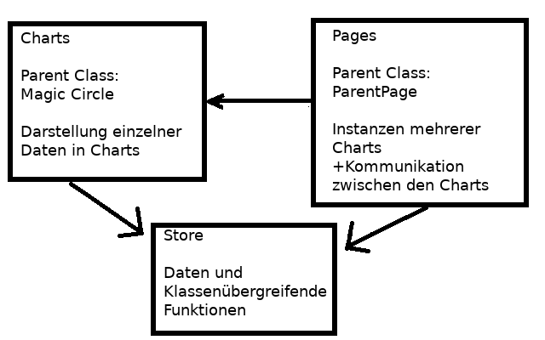

Abbildung 1 Pages enthalten die Instanzen der Charts. Beide greifen auf den Store zu.

## Statemachine

Die einzelnen Seiten werden in einer StateMachine verwaltet. In der Klasse StateMachine werden die Instanzen der Seiten erstellt. In jedem Zustand wird eine andere Seite dargestellt. Der Zustand wird mittels der Methode switchState(state) gewechselt.

Die Instanz der StateMachine befindet sich in der Datei components.js.  
In der Datei action.js befinden sich die Funktionen, welche switchState(state) mit unterschiedlichen Zuständen als Parameter aufrufen und somit die StateMachine in einen neuen Zustand versetzen. Diese Actions werden in der Datei listener.js aufgerufen. In dieser Datei werden die DOM-Elemente mit Click-Listenern ausgestattet. Sobald ein DOM-Element geklickt wird, wird die passende Seite dargestellt, indem die passende Action aufgerufen wird und die StateMachine den Zustand wechselt.

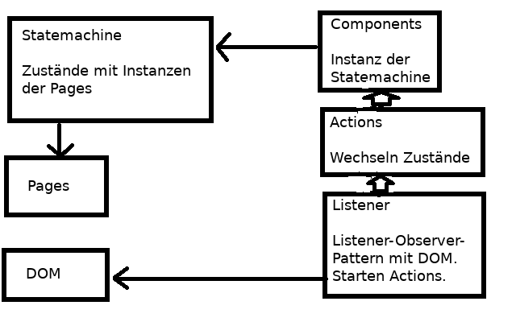

Abbildung 2 Der Aufruf der Seiten erfolgt nach dem Observer-Listener Pattern.

## 

## Zuordnung der Pages zum DOM-ELement

Damit jede Page und jeder Chart weiß, in welchem Element des DOMs sie dargestellt werden soll, erhält jede Page im Konstruktor eine id. Diese id gibt sie an ihre Charts weiter. Die id ist die css-id des DOM-Elements. Mittels der commonfunctions-Methode getPageById(id) wird das DOM-Element herausgesucht und geladen.

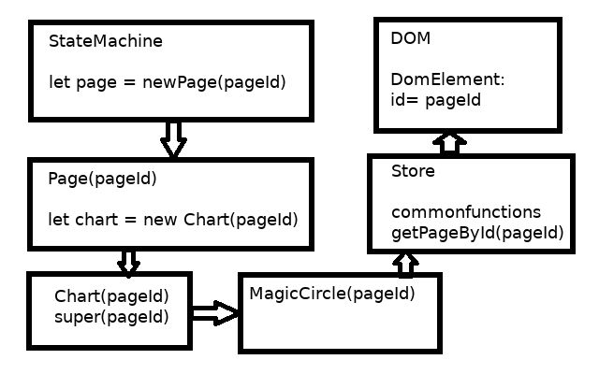

Abbildung 3 Die Zuordnung der Elemente zum DOM-Container erfolgt mittels einer id

## Scriptloader

Das Scriptloader-Modul lädt alle Scripts und Bibliotheken, indem es auf die in der scripts.js hinterlegten Pfade zurückgreift. In der Methode loadObjectsAfterWaitingForScripts() ist ein Timer hinterlegt. Ist er vorbei werden die JSON-Dateien und CSV-Dateien eingelesen und anschließend wird die Startseite erstellt. Dies ist notwendig, um sicherzustellen, dass alle Skripte vollständig geladen wurden, bevor mit ihnen gearbeitet wird. Der Scriptloader wird in der index.html aufgerufen, um die Anwendung zu initialisieren.

|  |  |
| --- | --- |
| Charts | Enthält die Charts. Diese stellen Daten graphisch dar. |
| Pages | Enthält die Pages. Diese sind für die Instanziierung der Charts und die Kommunikation zwischen den Charts verantwortlich, |
| htmlelements | htmlelements.js . Enthält Layout-Daten für die Charts. |
| StateMachine | Enthält StateMachine, Components, Listener, Actions |
| Scripts | Enthält ScriptLoader und Pfade zu den Scripts  und Bibliotheken. |
| Store | Enthält Daten, Config - und css Datei |
| Libs | Enthält Bibliotheken |

Abbildung 4 Die wichtigsten Komponenten im Überblick.

# Usability Tests

Vor der Abgabe wurde die Website drei Usability Tests mit Testpersonen im Alter zwischen 13 und 36 unterzogen. Die Seite wurde anschließend noch einmal überarbeitet.

# Browserkompatibilität

Die Website wurde auf unterschiedlichen Computern mit unterschiedlichen Browsern getestet. Eine fehlerfreie Darstellung kann nur unter Mozilla Firefox 61.01 (64x) garantiert werden. Chrome und andere Browser verursachen Fehldarstellungen. Chromes Sicherheitseinstellungen sind zu restriktiv, um die benötigten Daten aus der Festplatte zu lesen. Weiterhin besitzt [Chrome einen bug](https://bugs.chromium.org/p/chromium/issues/detail?id=701075) [3], der dazu führen kann, dass das property transform nicht richtig gesetzt werden kann.

# Aufgabeaufteilung

|  |  |
| --- | --- |
| Komponente | Autor |
| .html | Nina Hösl |
| .css | Nina Hösl |
| Usability Tests | Nina Hösl |
| Statistik | Nina Hösl |
| bubbleMenu.js | Jonas Jelinski |
| closeButton.js | Jonas Jelinski |
| colorLegend.js | Jonas Jelinski |
| crimeCorrelation.js | Jonas Jelinski |
| dropDownMenu.js | Jonas Jelinski |
| infoBox.js | Jonas Jelinski |
| infoText.js | Jonas Jelinski |
| lineChart.js | Jonas Jelinski |
| magicCircle.js | Jonas Jelinski |
| map.js | Christian Lisik |
| playButton.js | Jonas Jelinski, Christian Lisik |
| sunburst.js | Jonas Jelinski |
| timeLine.js | Christian Lisik |
| tree.js | Christian Lisik |
| universe.js | Jonas Jelinski |
| htmlelements.js | Jonas Jelinski, Christian Lisik |
| crimeCorrelationPage.js | Jonas Jelinski |
| dataRegulationPage.js | Jonas Jelinski |
| impressumPage.js | Jonas Jelinski |
| infoPage.js | Jonas Jelinski |
| lineChartPage.js | Jonas Jelinski |
| mapPage.js | Jonas Jelinski |
| parentPage.js | Jonas Jelinski |
| popUpPage.js | Jonas Jelinski |
| textPage.js | Jonas Jelinski |
| universePage.js | Jonas Jelinski |
| scriptLoader.js | Jonas Jelinski |
| scripts.js | Jonas Jelinski |
| actions.js | Jonas Jelinski |
| listener.js | Jonas Jelinski, Nina Hösl |
| commonfunctions.js | Jonas Jelinski |
| config.js | Nina Hösl, Jonas Jelinski, Christian Lisik |
| crimeCorrelation.csv | Nina Hösl |
| crimes.json | Christian Lisik |
| infoTexts.js | Nina Hösl |
| startPage.js | Jonas Jelinski |

# Literatur

Preim, Bernhard & Dachselt, Reimund (2010): Interaktive Systeme. Band 1: Grundlagen, Graphical User Interfaces, Informationsvisualisierung. Springer. Berlin Heidelberg

Shneiderman, Ben (1996): The Eyes Have It: A Task by Data Type Taxonomy for Information Visualizations. In *Proceedings of the IEEE Symposium on Visual Languages*, S. 336-343, Washington. IEEE Computer Society Press

1. Redux(2018). Three Principles. Einsehbar unter: <https://redux.js.org/introduction/three-principles>, zuletzt abgerufen am 26.06.2018
2. Es handelt sich dabei nicht, um Klassen im OOP-Sinn, sondern die der ECMAScript 2015 - Syntax.
3. Issue 701075: <https://bugs.chromium.org/p/chromium/issues/detail?id=701075>